PLAN DE MEJORAMIENTO DE MATEMATICAS PRUEBAS AVANZAR 2022

GRADO SEXTO A: Falencias
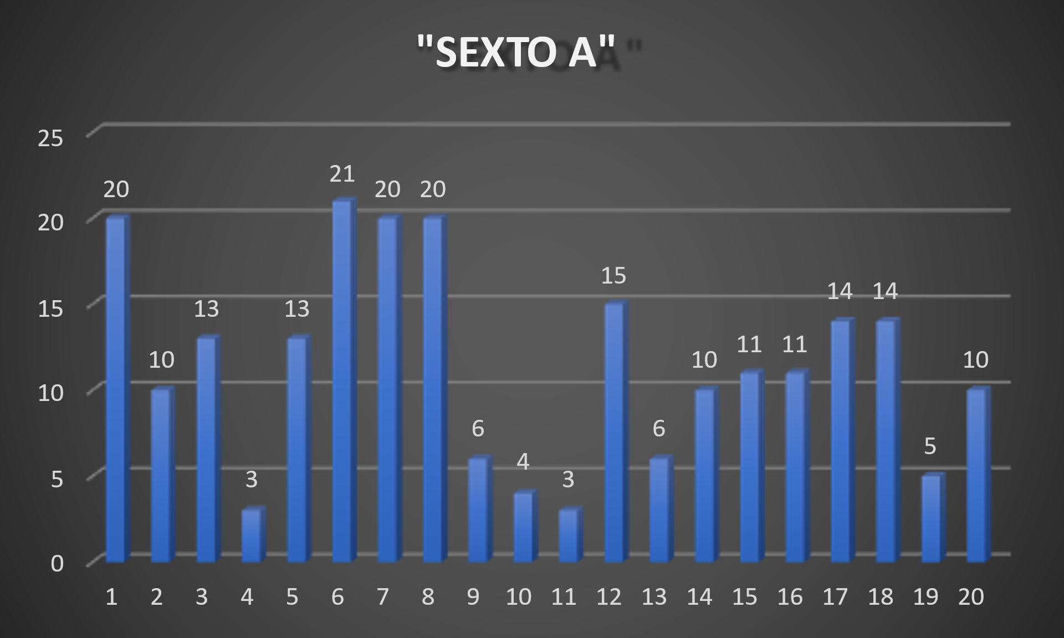
MAYOR DIFICULTAD:
- RESOLUCION DE PROBLEMAS: Resuelve problemas que requieren el uso de la distribución de datos o medidas estadística. (Componente aleatorio).
- COMUNICACIÓN: Reconoce las características medibles y de posición de objetos bidimensionales y de movimientos simples de estos; rotación, traslación y reflexión. (Componente espacial métrico).
- COMUNICACIÓN: Interpreta la naturaleza y posibilidad de ocurrencia de eventos aleatorios simples. (Componente aleatorio).
- COMUNICACIÓN: Interpreta la naturaleza y posibilidad de ocurrencia de eventos aleatorios simples. (Componente aleatorio).
- RESOLUCION DE PROBLEMAS: Resuelve problemas de medición de perímetro, de área y superficie, de capacidad y volumen de diversos objetos. (Componente espacial métrico).
- COMUNICACION: Reconoce las propiedades de las fracciones, los números naturales, la representación decimal, las operaciones y las relaciones en distintos contextos. (Componente numérico variacional).
PLAN DE MEJORAMIENTO

META | ESTRATEGIA | RECURSO | RESPONSBLES | FECHA
MEJORAR LA DIFICULTAD EN LA RESOLUCION DE PROBLEMAS. Aquellos relacionados con el uso de la distribución de datos o medidas estadística. (Componente aleatorio). | REALIZAR TALLERES LUDICOS SOBRE LAS EMOCIONES PARA LA RESOLUCION DE SITUACIONES PROBLEMAS.  APLICA LA DIDACTICA A TODA LA TEMATICAS PARA QUE LOS CONTENIDOS TENGAN LA RECEPTIVIDAD Y EL ESTUDIANTE APRENDA LO MINIMO QUE SE REQUIERE EN LOS DERECHOS BASICOS DE APRENDIZAJE Y ASI LOGRAR QUE LO APRENDIDO PERDURE Y LES AYUDE A SER MEJORES PERSONAS UTILES A LA SOCIEDAD.  MEJORAR EL ENTORNO EMOCIONAL Y SOCIAL, TRABAJANDO EN LAS RELACIONES INTERPERSONALES, HABILIDADES SOCIALES, EMPATIA Y COOPERACION. | FACILITAR TODO EL MATERIAL DE LECTURA.  UTILIZAR RECURSOS INFORMATICOS PARA CUMPLIR CON EL PROPOSITO. | ESTUDIANTES, DOCENTES Y PADRES DE FAMILIA. | EL AÑO ESCOLAR 2022.
MEJORAR LA COMUNICACIÓN EN:  Interpretar y Reconoce las características medibles y de posición de objetos bidimensionales y de movimientos simples de estos; rotación, traslación y reflexión. (Componente espacial métrico). | DESARROLLAR HABILIDADES Y COMPETENCIAS PARA MEJORAR LA COMPRENSION LECTORA, ANALISIS Y PRODUCCIONE DE TEXTOS. INFERIR EN LAS SITUACIONES PROBLEMAS Y/O DIFICULTADES.  TRABAJAR LAS EMOCIONES Y DIFICULTADES EN EL DIARIO VIVIR O COTIDIANIDAD; TRABAJANDO EN LA INTELIGENCIA EMOCIONAL. | FACILITAR TODO EL MATERIAL DE LECTURA.  UTILIZAR RECURSOS INFORMATICOS PARA CUMPLIR CON EL PROPOSITO. | ESTUDIANTES, DOCENTES Y PADRES DE FAMILIA. | EL AÑO ESCOLAR 2022.
MEJORAR LA COMUNICACIÓN EN: Interpreta la naturaleza y posibilidad de ocurrencia de eventos aleatorios simples. (Componente aleatorio). | DESARROLLAR HABILIDADES Y COMPETENCIAS PARA MEJORAR LA COMPRENSION LECTORA, ANALISIS Y PRODUCCIONE DE TEXTOS. INFERIR EN LAS SITUACIONES PROBLEMAS Y/O DIFICULTADES.  TRABAJAR LAS EMOCIONES Y DIFICULTADES EN EL DIARIO VIVIR O COTIDIANIDAD; TRABAJANDO EN LA INTELIGENCIA EMOCIONAL. | FACILITAR TODO EL MATERIAL DE LECTURA.  UTILIZAR RECURSOS INFORMATICOS PARA CUMPLIR CON EL PROPOSITO. | ESTUDIANTES, DOCENTES Y PADRES DE FAMILIA. | EL AÑO ESCOLAR 2022.
MEJORAR LA DIFICULTAD EN LA RESOLUCION DE PROBLEMAS. En aquellos que requieren resolver problemas de medición de perímetro, de área y superficie, de capacidad y volumen de diversos objetos. (Componente espacial métrico). | REALIZAR TALLERES LUDICOS SOBRE LAS EMOCIONES PARA LA RESOLUCION DE SITUACIONES PROBLEMAS.  APLICA LA DIDACTICA A TODA LA TEMATICAS PARA QUE LOS CONTENIDOS TENGAN LA RECEPTIVIDAD Y EL ESTUDIANTE APRENDA LO MINIMO QUE SE REQUIERE EN LOS DERECHOS BASICOS DE APRENDIZAJE  DESARROLLAR HABILIDADES QUE PERMITAN RECONOCER, APRECIAR, Y MANEJAR DE MANERA EQUILIBRADA LAS PROPIAS EMOCIONES Y LA DE LOS DEMAS. CREANDO UN COMPORTAMIENTO CORRECTO Y ADAPTADO A LAS SITUACIONES PROBLEMA. | FACILITAR TODO EL MATERIAL DE LECTURA.  UTILIZAR RECURSOS INFORMATICOS PARA CUMPLIR CON EL PROPOSITO. | ESTUDIANTES, DOCENTES Y PADRES DE FAMILIA. | EL AÑO ESCOLAR 2022.
COMUNICACION IMPLEMENTAR ESTRATEGIAS PARA:  Reconocer las propiedades de las fracciones, los números naturales, la representación decimal, las operaciones y las relaciones en distintos contextos. (Componente numérico variacional). | DESARROLLAR HABILIDADES Y COMPETENCIAS PARA MEJORAR LA COMPRENSION LECTORA, ANALISIS Y PRODUCCIONE DE TEXTOS. INFERIR EN LAS SITUACIONES PROBLEMAS Y/O DIFICULTADES  REALIZAR TALLERES LUDICOS SOBRE LAS EMOCIONES PARA LA RESOLUCION DE SITUACIONES PROBLEMAS.  APLICA LA DIDACTICA A TODA LA TEMATICAS PARA QUE LOS CONTENIDOS TENGAN LA RECEPTIVIDAD Y EL ESTUDIANTE APRENDA LO MINIMO QUE SE REQUIERE EN LOS DERECHOS BASICOS DE APRENDIZAJE. | FACILITAR TODO EL MATERIAL DE LECTURA.  UTILIZAR RECURSOS INFORMATICOS PARA CUMPLIR CON EL PROPOSITO. | ESTUDIANTES, DOCENTES Y PADRES DE FAMILIA. | EL AÑO ESCOLAR 2022.

GRADO SEXTO B: Falencias
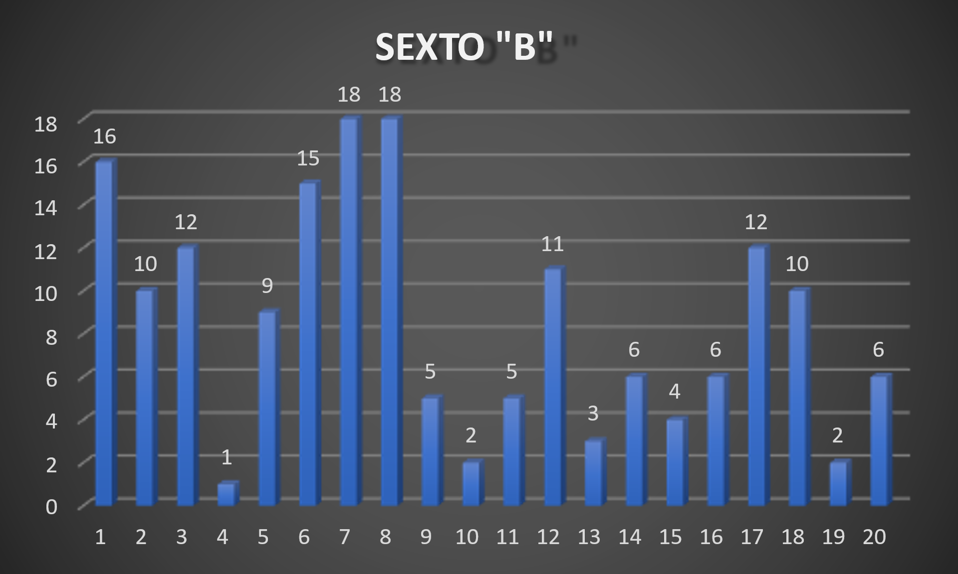
- RESOLUCION DE PROBLEMAS: Resuelve problemas que requieren el uso de la distribución de datos o medidas estadística. (Componente aleatorio).
- COMUNICACIÓN: Reconoce las características medibles y de posición de objetos bidimensionales y de movimientos simples de estos; rotación, traslación y reflexión. (Componente espacial métrico).
- COMUNICACIÓN: Interpreta la naturaleza y posibilidad de ocurrencia de eventos aleatorios simples. (Componente aleatorio).
- COMUNICACIÓN: Interpreta la naturaleza y posibilidad de ocurrencia de eventos aleatorios simples. (Componente aleatorio).
- RESOLUCION DE PROBLEMAS: Resuelve problemas de medición de perímetro, de área y superficie, de capacidad y volumen de diversos objetos. (Componente espacial métrico).
- COMUNICACION: Reconoce las propiedades de las fracciones, los números naturales, la representación decimal, las operaciones y las relaciones en distintos contextos. (Componente numérico variacional).
- RESOLUCION DE PROBLEMAS: Resuelve problemas que requieran el uso de frecuencias de datos representados a partir de diferentes formas lenguaje natural graficas o tablas. (Componente aleatorio).
- RESOLUCION DE PROBLEMAS: Calcula la probabilidad que requiera la obtención o comparación de la probabilidad de eventos aleatorios.

PLAN DE MEJORAMIENTO

META | ESTRATEGIA | RECURSO | RESPONSBLES | FECHA
MEJORAR LA DIFICULTAD EN LA RESOLUCION DE PROBLEMAS. Aquellos relacionados con el uso de la distribución de datos o medidas estadística. (Componente aleatorio). | REALIZAR TALLERES LUDICOS SOBRE LAS EMOCIONES PARA LA RESOLUCION DE SITUACIONES PROBLEMAS.  APLICA LA DIDACTICA A TODA LA TEMATICAS PARA QUE LOS CONTENIDOS TENGAN LA RECEPTIVIDAD Y EL ESTUDIANTE APRENDA LO MINIMO QUE SE REQUIERE EN LOS DERECHOS BASICOS DE APRENDIZAJE Y ASI LOGRAR QUE LO APRENDIDO PERDURE Y LES AYUDE A SER MEJORES PERSONAS UTILES A LA SOCIEDAD.  MEJORAR EL ENTORNO EMOCIONAL Y SOCIAL, TRABAJANDO EN LAS RELACIONES INTERPERSONALES, HABILIDADES SOCIALES, EMPATIA Y COOPERACION. | FACILITAR TODO EL MATERIAL DE LECTURA.  UTILIZAR RECURSOS INFORMATICOS PARA CUMPLIR CON EL PROPOSITO. | ESTUDIANTES, DOCENTES Y PADRES DE FAMILIA. | EL AÑO ESCOLAR 2022.
MEJORAR LA COMUNICACIÓN EN:  Interpretar y Reconoce las características medibles y de posición de objetos bidimensionales y de movimientos simples de estos; rotación, traslación y reflexión. (Componente espacial métrico). | DESARROLLAR HABILIDADES Y COMPETENCIAS PARA MEJORAR LA COMPRENSION LECTORA, ANALISIS Y PRODUCCIONE DE TEXTOS. INFERIR EN LAS SITUACIONES PROBLEMAS Y/O DIFICULTADES.  TRABAJAR LAS EMOCIONES Y DIFICULTADES EN EL DIARIO VIVIR O COTIDIANIDAD; TRABAJANDO EN LA INTELIGENCIA EMOCIONAL. | FACILITAR TODO EL MATERIAL DE LECTURA.  UTILIZAR RECURSOS INFORMATICOS PARA CUMPLIR CON EL PROPOSITO. | ESTUDIANTES, DOCENTES Y PADRES DE FAMILIA. | EL AÑO ESCOLAR 2022.
MEJORAR LA COMUNICACIÓN EN: Interpreta la naturaleza y posibilidad de ocurrencia de eventos aleatorios simples. (Componente aleatorio). | DESARROLLAR HABILIDADES Y COMPETENCIAS PARA MEJORAR LA COMPRENSION LECTORA, ANALISIS Y PRODUCCIONE DE TEXTOS. INFERIR EN LAS SITUACIONES PROBLEMAS Y/O DIFICULTADES.  TRABAJAR LAS EMOCIONES Y DIFICULTADES EN EL DIARIO VIVIR O COTIDIANIDAD; TRABAJANDO EN LA INTELIGENCIA EMOCIONAL. | FACILITAR TODO EL MATERIAL DE LECTURA.  UTILIZAR RECURSOS INFORMATICOS PARA CUMPLIR CON EL PROPOSITO. | ESTUDIANTES, DOCENTES Y PADRES DE FAMILIA. | EL AÑO ESCOLAR 2022.
MEJORAR LA DIFICULTAD EN LA RESOLUCION DE PROBLEMAS. En aquellos que requieren resolver problemas de medición de perímetro, de área y superficie, de capacidad y volumen de diversos objetos. (Componente espacial métrico). | REALIZAR TALLERES LUDICOS SOBRE LAS EMOCIONES PARA LA RESOLUCION DE SITUACIONES PROBLEMAS.  APLICA LA DIDACTICA A TODA LA TEMATICAS PARA QUE LOS CONTENIDOS TENGAN LA RECEPTIVIDAD Y EL ESTUDIANTE APRENDA LO MINIMO QUE SE REQUIERE EN LOS DERECHOS BASICOS DE APRENDIZAJE  DESARROLLAR HABILIDADES QUE PERMITAN RECONOCER, APRECIAR, Y MANEJAR DE MANERA EQUILIBRADA LAS PROPIAS EMOCIONES Y LA DE LOS DEMAS. CREANDO UN COMPORTAMIENTO CORRECTO Y ADAPTADO A LAS SITUACIONES PROBLEMA. | FACILITAR TODO EL MATERIAL DE LECTURA.  UTILIZAR RECURSOS INFORMATICOS PARA CUMPLIR CON EL PROPOSITO. | ESTUDIANTES, DOCENTES Y PADRES DE FAMILIA. | EL AÑO ESCOLAR 2022.
COMUNICACION IMPLEMENTAR ESTRATEGIAS PARA:  Reconocer las propiedades de las fracciones, los números naturales, la representación decimal, las operaciones y las relaciones en distintos contextos. (Componente numérico variacional). | DESARROLLAR HABILIDADES Y COMPETENCIAS PARA MEJORAR LA COMPRENSION LECTORA, ANALISIS Y PRODUCCIONE DE TEXTOS. INFERIR EN LAS SITUACIONES PROBLEMAS Y/O DIFICULTADES  REALIZAR TALLERES LUDICOS SOBRE LAS EMOCIONES PARA LA RESOLUCION DE SITUACIONES PROBLEMAS.  APLICA LA DIDACTICA A TODA LA TEMATICAS PARA QUE LOS CONTENIDOS TENGAN LA RECEPTIVIDAD Y EL ESTUDIANTE APRENDA LO MINIMO QUE SE REQUIERE EN LOS DERECHOS BASICOS DE APRENDIZAJE. | FACILITAR TODO EL MATERIAL DE LECTURA.  UTILIZAR RECURSOS INFORMATICOS PARA CUMPLIR CON EL PROPOSITO. | ESTUDIANTES, DOCENTES Y PADRES DE FAMILIA. | EL AÑO ESCOLAR 2022.
MEJORAR LA DIFICULTAD EN LA RESOLUCION DE PROBLEMAS. Aquellos relacionados con Resolver problemas que requieran el uso de frecuencias de datos representados a partir de diferentes formas lenguaje natural graficas o tablas (Componente aleatorio). | REALIZAR TALLERES LUDICOS SOBRE LAS EMOCIONES PARA LA RESOLUCION DE SITUACIONES PROBLEMAS. UTILIZA TABLAS Y GRAFICAS ESTADISTICAS.  APLICA LA DIDACTICA A TODA LA TEMATICAS PARA QUE LOS CONTENIDOS TENGAN LA RECEPTIVIDAD Y EL ESTUDIANTE APRENDA LO MINIMO QUE SE REQUIERE EN LOS DERECHOS BASICOS DE APRENDIZAJE Y ASI LOGRAR QUE LO APRENDIDO PERDURE Y LES AYUDE A SER MEJORES PERSONAS UTILES A LA SOCIEDAD.  MEJORAR EL ENTORNO EMOCIONAL Y SOCIAL, TRABAJANDO EN LAS RELACIONES INTERPERSONALES, HABILIDADES SOCIALES, EMPATIA Y COOPERACION. | FACILITAR TODO EL MATERIAL DE LECTURA.  UTILIZAR RECURSOS INFORMATICOS PARA CUMPLIR CON EL PROPOSITO. | ESTUDIANTES, DOCENTES Y PADRES DE FAMILIA. | EL AÑO ESCOLAR 2022.
MEJORAR LA DIFICULTAD EN LA RESOLUCION DE PROBLEMAS. Aquellos relacionados con calcular la probabilidad que requiera la obtención o comparación de la probabilidad de eventos aleatorios (Componente aleatorio). | REALIZAR TALLERES LUDICOS SOBRE LAS EMOCIONES PARA LA RESOLUCION DE SITUACIONES PROBLEMAS. UTILIZA LA APLICACIÓN DE PROBABILIDAD ESTADISTICA.  APLICA LA DIDACTICA A TODA LA TEMATICAS PARA QUE LOS CONTENIDOS TENGAN LA RECEPTIVIDAD Y EL ESTUDIANTE APRENDA LO MINIMO QUE SE REQUIERE EN LOS DERECHOS BASICOS DE APRENDIZAJE Y ASI LOGRAR QUE LO APRENDIDO PERDURE Y LES AYUDE A SER MEJORES PERSONAS UTILES A LA SOCIEDAD.  MEJORAR EL ENTORNO EMOCIONAL Y SOCIAL, TRABAJANDO EN LAS RELACIONES INTERPERSONALES, HABILIDADES SOCIALES, EMPATIA Y COOPERACION. | FACILITAR TODO EL MATERIAL DE LECTURA.  UTILIZAR RECURSOS INFORMATICOS PARA CUMPLIR CON EL PROPOSITO. | ESTUDIANTES, DOCENTES Y PADRES DE FAMILIA. | EL AÑO ESCOLAR 2022.

